ГОСУДАРСТВЕННОЕ БЮДЖЕТНОЕ ПРОФЕССИОНАЛЬНОЕ
ОБРАЗОВАТЕЛЬНОЕ УЧРЕЖДЕНИЕ
ПОЛИТЕХНИЧЕСКИЙ ТЕХНИКУМ №2
(ГБПОУ ПТ №2)

Отчет
По учебной практике
Специальность: 09.02.02. Компьютерные сети

Выполнил студент гр. 3КС1.4
Петров Алексей Евгеньевич
Проверил преподаватель к.т.н. Семенычева И.Ф.

Москва, 2016

Лабораторная работа № 1
Количественная оценка стойкости парольной защиты
Цель работы: реализация простейшего генератора паролей, обладающего требуемой стойкостью к взлому.
Задание на лабораторную работу
1. В табл. 3 найти для указанного варианта значения характеристик P, V, T.
2. Вычислить по формуле (1) нижнюю границу S* для заданных P, V, T.
3. Выбрать некоторый алфавит с мощностью A и получить минимальную длину пароля L, при котором выполняется условие (2).
4. Реализовать программу для генерации паролей пользователей. Про-грамма должна формировать случайную последовательность символов длины L, при этом должен использоваться алфавит из A символов.
5. Оформить отчет по лабораторной работе.
Данные для выполнения работы.
Коды символов:
1. Коды английских символов : «A» = 65, …, «Z» = 90, «a» = 97,…, «z» = 122.
2. Коды цифр : «0» = 48, «9» = 57.
3. «!» = 33, «“» = 34, «#» = 35, «$» = 36, «%» = 37, «&» = 38, «‘» = 39.
4. Коды русских символов : «А» – 128, … «Я» – 159, «а» – 160,…, «п» – 175, «р» – 224,…, «я» – 239.

Таблица 3. Варианты заданий
Вариант | P | V | T
1 | 10-4 | 15 паролей/мин | 2 недели
2 | 10-5 | 3 паролей/мин | 10 дней
3 | 10-6 | 10 паролей/мин | 5 дней
4 | 10-7 | 11 паролей/мин | 6 дней
5 | 10-4 | 100 паролей/день | 12 дней
6 | 10-5 | 10 паролей/день | 1 месяц
7 | 10-6 | 20 паролей/мин | 3 недели
8 | 10-7 | 15 паролей/мин | 20 дней
9 | 10-4 | 3 паролей/мин | 15 дней
10 | 10-5 | 10 паролей/мин | 1 неделя
11 | 10-6 | 11 паролей/мин | 2 недели
12 | 10-7 | 100 паролей/день | 10 дней
13 | 10-4 | 10 паролей/день | 5 дней
14 | 10-5 | 20 паролей/мин | 6 дней
15 | 10-6 | 15 паролей/мин | 12 дней
16 | 10-7 | 3 паролей/мин | 1 месяц
17 | 10-4 | 10 паролей/мин | 3 недели
18 | 10-5 | 11 паролей/мин | 20 дней
19 | 10-6 | 100 паролей/день | 15 дней
20 | 10-7 | 10 паролей/день | 1 неделя
21 | 10-4 | 20 паролей/мин | 2 недели
22 | 10-5 | 15 паролей/мин | 10 дней
23 | 10-6 | 3 паролей/мин | 5 дней
24 | 10-7 | 10 паролей/мин | 6 дней
25 | 10-4 | 11 паролей/мин | 12 дней
26 | 10-5 | 100 паролей/день | 1 месяц
27 | 10-6 | 10 паролей/день | 3 недели
28 | 10-7 | 20 паролей/мин | 20 дней
29 | 10-4 | 15 паролей/мин | 15 дней
30 | 10-5 | 3 паролей/мин | 1 неделя
Мне было задано выполнить задание для Первого варианта.
Вариант | P | V | T
1 | 10-4 | 15 паролей/мин | 2 недели
Выполнение лабораторной работы в программе Pascal ABC
По условию задания надо было написать программу «Генератор паролей». Для выполнения данного задания я решил воспользоваться программой Pascal ABC.

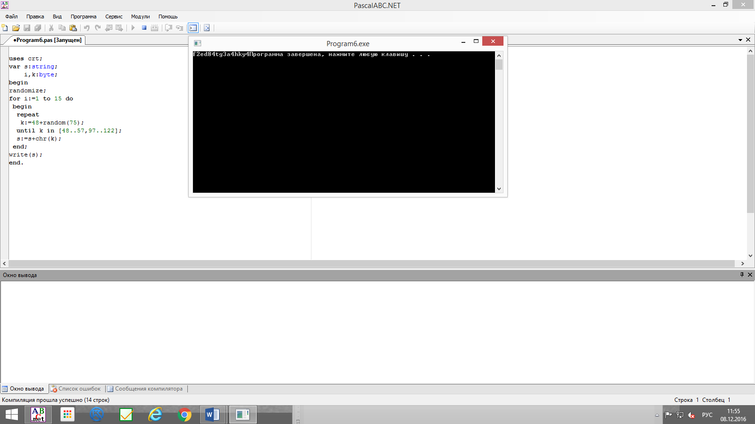
Рис 1. Простейший генератор паролей
Используя язык программирования Pascal, я написал следующую программу:
Листинг программы для генерации паролей пользователей
uses crt;
var s:string;
i,k:byte;
begin
randomize;
for i:=1 to 15 do
begin
repeat
k:=48+random(75);
until k in [48..57,97..122];
s:=s+chr(k);
end;
write(s);
end.

Ответы на контрольные вопросы
1. Чем определяется стойкость подсистемы идентификации и аутентификации?
Ответ: Под идентификацией пользователя понимают присвоение ему некоторого несекретного идентификатора, который он должен предъявить СЗИ при осуществлении доступа к объекту. В качестве идентификатора может быть использован, например, login, физическое устройство, и т.д.
Под аутентификацией понимают подтверждение пользователем своего идентификатора, проверка его подлинности. Данный этап необходим для устранения фальсификации идентификатора, предотвращения несанкционированного доступа в случае утери пользователем идентификатора.
Подсистемы идентификации и аутентификации пользователя играют очень важную роль для систем защиты информации. Стойкость подсистемы идентификации и аутентификации пользователя в системе защиты информации (СЗИ) во многом определяет устойчивость к взлому самой СЗИ. Данная стойкость определяется гарантией того, что злоумышленник не сможет пройти аутентификацию, присвоив чужой идентификатор или украв его.

2. Перечислить минимальные требования к выбору пароля.
Ответ:
Пароли НЕ ДОЛЖНЫ состоять из:
• Вашего имени, отчества или фамилии ни в каком виде ( т.е. написаны в строчном, в прописном, в смешанном виде, задом наперед, два раза и т.д.)
• Вашего идентификатора входа (login) ни в каком виде.
• Имен Вашей(его) супруги(а) или детей.
• Не используйте какую-либо информацию о себе. Сюда входят: номера телефонов, номера в пропусках и других документах, номер или марка вашего автомобиля, Ваш почтовый адрес и т.д. и т.п.
• Только цифр или одинаковых букв.
• Слов которые можно найти в словаре (любом, включая иностранные) или в каком-либо списке слов.
• Меньше чем шести символов.

Пароли ДОЛЖНЫ :
• Содержать строчные и прописные буквы.
• Содержать небуквенные символы (т.е. цифры, знаки пунктуации, специальные символы).
• Быть легко запоминаемы, чтобы не было необходимости записывать их.
• Быть составлены так, чтобы Вы могли быстро набрать их на клавиатуре. Это осложнит возможность подглядеть пароль.

3. Перечислить минимальные требования к подсистеме парольной аутентификации.
Ответ: Основными минимальными требованиями к выбору пароля и к подсистеме парольной аутентификации пользователя являются следующие.
К паролю:
1) минимальная длина пароля должна быть не менее 6 символов;
2) пароль должен состоять из различных групп символов (малые и большие латинские буквы, цифры, специальные символы ‘(’, ‘)’, ‘#’ и т.д.);
3) в качестве пароля не должны использоваться реальные слова, имена, фамилии и т.д.
К подсистеме парольной аутентификации:
1) администратор СЗИ должен устанавливать максимальный срок действия пароля, после чего, пароль следует сменить;
2) в подсистеме парольной аутентификации необходимо установить ограничение числа попыток ввода пароля (как правило, не более трёх);
3) в подсистеме парольной аутентификации требуется установить временную задержку в случае ввода неправильного пароля.

4. Как определить вероятность подбора пароля злоумышленником в течение срока его действия?
Ответ: Как правило, для генерирования паролей в СЗИ, удовлетворяющих перечисленным требованиям к паролям, используются программы – автоматические генераторы паролей пользователей.
По следующей формуле:

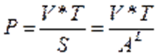

5. Выбором каких параметров можно повлиять на уменьшение вероятности подбора пароля злоумышленником при заданной скорости подбора пароля злоумышленником и заданном сроке действия пароля?
Ответ: Пароль должен состоять из различных групп символов (малые и большие латинские буквы, цифры, специальные символы ‘(’, ‘)’, ‘#’ и т.д.).

6. Пересчитать задание при условии, что для подбора пароля используется Extreme GPU Bruteforcer со скоростью перебора в V=320 миллионов паро-лей в секунду.
Ответ: S* = [V ∙ P / T],
ПРИМЕР: 0,0001*320/14=0,00228571

